Université d'ESPRIT
École Supérieure Privée d'Ingénierie et de Technologies

DOCUMENT TECHNIQUE
Plateforme TravelGuard
Plateforme intelligente d'assurance voyage
Architecture microservices

Rendu : Validation intermédiaire (semaine 4)
Réalisé par
Med Aziz Akrout | Yasmine Jbeli
Raghed Selmi | Jasser Missaoui
Année universitaire 2026 - 2027

Sommaire
1. Description du sujet 3
1.1 Idée générale 3
1.2 Problématique 3
1.3 Choix de l'architecture microservices 3
2. Acteurs et fonctionnalités 3
2.1 Identification des acteurs 3
2.2 Fonctionnalités principales 3
3. Découpage en microservices 4
4. Données gérées par chaque service 4
4.1 MS1 : Assurance (Contracts & Guarantees) 4
4.2 MS2 : Voyage (Travel Management) 4
4.3 MS3 : Réclamations (Claims Management) 5
4.4 MS4 : Indemnisation (Compensation Management) 5
4.5 MS5 : TravelGuard AI 5
5. Interactions entre les services 6
5.1 Communication synchrone (OpenFeign / REST) 6
5.2 Communication asynchrone (RabbitMQ) 6
5.3 Scénarios d'interaction 6
6. Diagramme d'architecture globale 7
7. Diagrammes de classes 7
8. Communication entre les services 9
9. Sécurité (Keycloak) 10
10. Technologies et infrastructure 11
11. API REST par microservice 12
11.1 MS1 : Assurance 12
11.2 MS2 : Voyage 12
11.3 MS3 : Réclamations 12
11.4 MS4 : Indemnisation 13
11.5 MS5 : TravelGuard AI (endpoints proposés) 13
12. Répartition du travail 13
13. Organisation du dépôt Git 14
14. Conclusion 14

1. Description du sujet

1.1 Idée générale
TravelGuard est une plateforme numérique qui centralise la gestion des assurances voyage. Elle couvre l'ensemble du cycle de vie d'un dossier d'assurance : les contrats et leurs garanties, les voyages des clients assurés, les réclamations déclarées en cas de sinistre et les indemnisations versées après validation. Une brique d'intelligence artificielle vient compléter ces fonctions métier en apportant une analyse automatique des risques, une détection des fraudes et une aide à la décision.

1.2 Problématique
La gestion classique des assurances voyage présente plusieurs limites que TravelGuard cherche à résoudre :
- Dispersion des informations et des documents entre plusieurs supports.
- Lenteur du traitement des réclamations.
- Difficulté de suivi des dossiers et des remboursements.
- Risque d'erreurs et de fraude lors du traitement manuel des sinistres.
Objectif : centraliser et simplifier la gestion des assurances voyage grâce à une plateforme intelligente, modulaire et évolutive.

1.3 Choix de l'architecture microservices
Pour répondre à ces besoins, la plateforme adopte une architecture en microservices. Le domaine métier est découpé en quatre services autonomes (Assurance, Voyage, Réclamations, Indemnisation), auxquels s'ajoute un cinquième service transverse d'intelligence artificielle (TravelGuard AI). Chaque service métier possède sa propre base de données, expose sa propre API REST et reste indépendant des autres. Cette séparation garantit un couplage faible, une meilleure maintenabilité et la possibilité de faire évoluer ou de déployer chaque service séparément.

2. Acteurs et fonctionnalités

2.1 Identification des acteurs
Acteur | Rôle
Administrateur | Gérer les utilisateurs et superviser la plateforme.
Client / Voyageur | Souscrire une assurance, gérer ses voyages et déclarer des réclamations.
Gestionnaire d'assurance | Gérer les contrats et traiter les réclamations.
Agent d'indemnisation | Calculer et suivre les remboursements.

2.2 Fonctionnalités principales
La plateforme TravelGuard propose les grandes fonctionnalités suivantes :
- Gestion des contrats et garanties : création des contrats, gestion des formules et définition des couvertures d'assurance.
- Gestion des voyages : enregistrement des voyages, des destinations et des dates de séjour.
- Gestion des réclamations : déclaration des sinistres, ajout de justificatifs et suivi des demandes.
- Gestion des indemnisations : calcul des montants à rembourser et suivi des paiements.
- Analyse intelligente (IA) : détection des réclamations suspectes, évaluation du risque et aide à la décision.

3. Découpage en microservices
Le découpage suit le principe « un contexte métier = un microservice = une base de données ». Chaque membre de l'équipe est responsable d'un microservice métier, le microservice d'intelligence artificielle étant développé collectivement.
Microservice | Technologie | Base de données | Responsabilité
MS1 : Assurance | Spring Boot | MySQL | Contrats et garanties.
MS2 : Voyage | Spring Boot | PostgreSQL | Déclaration et suivi des voyages.
MS3 : Réclamations | Spring Boot | MongoDB | Déclaration et traitement des sinistres.
MS4 : Indemnisation | Spring Boot | MySQL | Calcul et suivi des remboursements.
MS5 : TravelGuard AI | Python / FastAPI | MongoDB | Analyse des risques, détection de fraude et aide à la décision.
.

4. Données gérées par chaque service

4.1 MS1 : Assurance (Contracts & Guarantees)
Gère les contrats d'assurance voyage et les garanties associées.
Entité | Description
Contract | Informations du contrat : numéro, client, dates de validité, prime et statut.
Guarantee | Garanties proposées : nom, description et type de couverture.
ContractGuarantee | Association entre un contrat et ses garanties, avec plafond et franchise applicables.
Relations entre les entités :
- Un contrat possède plusieurs garanties.
- Une garantie peut être associée à plusieurs contrats.
- ContractGuarantee représente la relation Many-to-Many et porte les informations propres à chaque association.

4.2 MS2 : Voyage (Travel Management)
Gère les voyages des clients assurés, de leur enregistrement jusqu'à leur réalisation.
Entité | Description
Travel | Informations du voyage : dates, statut, client et contrat associé.
Destination | Informations sur la destination : pays, ville et description.
TravelDocument | Documents liés au voyage : billet, réservation, passeport, etc.
Relations entre les entités :
- Un client peut effectuer plusieurs voyages.
- Une destination peut être associée à plusieurs voyages.
- Un voyage peut contenir plusieurs documents.
- Chaque voyage est associé à un contrat d'assurance via son identifiant (contractId).

4.3 MS3 : Réclamations (Claims Management)
Gère les déclarations de sinistres des voyageurs et le suivi de leur traitement.
Entité | Description
Claim | Informations du sinistre : type, description, date, montant demandé et statut.
ClaimDocument | Justificatifs associés à la réclamation : type, nom et chemin du fichier.
ClaimHistory | Historique des changements de statut et des actions effectuées sur la réclamation.
Relations entre les entités :
- Une réclamation possède plusieurs documents.
- Une réclamation possède plusieurs entrées d'historique.
- Chaque document et chaque entrée d'historique appartiennent à une seule réclamation.
- La réclamation référence le client, le contrat et le voyage par identifiant (clientId, contractId, travelId).

4.4 MS4 : Indemnisation (Compensation Management)
Gère les remboursements des voyageurs après approbation de leurs réclamations.
Entité | Description
Compensation | Informations sur l'indemnisation : réclamation associée, montant approuvé, statut.
CompensationCalculation | Détails du calcul : montant demandé, plafond, franchise et montant final.
Payment | Informations sur le paiement : date, montant, méthode et statut.
Relations entre les entités :
- Une indemnisation possède un calcul détaillé.
- Une indemnisation peut avoir un ou plusieurs paiements.
- Chaque paiement appartient à une seule indemnisation.

4.5 MS5 : TravelGuard AI
Fournit des fonctionnalités d'intelligence artificielle communes aux quatre microservices métier (évaluation du risque, détection de fraude, aide à la décision).
Entité | Description
RiskAssessment | Résultat de l'analyse : réclamation évaluée, score et niveau de risque, recommandation, date.
Relations entre les entités :
- Le service consomme l'événement ClaimCreated, calcule un score de risque et publie le résultat.
- L'identifiant d'événement (eventId) garantit l'idempotence : un message déjà traité est ignoré.

5. Interactions entre les services
Les microservices communiquent de deux manières complémentaires : de façon synchrone au moyen d'appels REST (OpenFeign) lorsqu'une réponse immédiate est nécessaire, et de façon asynchrone au moyen d'événements (RabbitMQ) lorsqu'un traitement peut se faire en différé sans bloquer l'utilisateur.

5.1 Communication synchrone (OpenFeign / REST)
Service appelant | Service appelé | Objet de l'appel
MS2 : Voyage | MS1 : Assurance | Vérifier la validité du contrat associé au voyage.
MS3 : Réclamations | MS1 : Assurance | Vérifier que le sinistre déclaré est couvert par le contrat.
MS3 : Réclamations | MS2 : Voyage | Récupérer les informations du voyage concerné.
MS4 : Indemnisation | MS1 : Assurance | Récupérer les plafonds et franchises des garanties.

5.2 Communication asynchrone (RabbitMQ)
Le microservice Réclamations publie des événements sur l'exchange travelguard.events. Les services intéressés s'abonnent à ces événements et réagissent sans que la réclamation ait à les attendre.
Événement | Producteur | Consommateur(s) | Traitement déclenché
ClaimCreated | MS3 : Réclamations | MS5 : AI | Analyse du risque et calcul d'un score.
ClaimScored | MS5 : AI | MS3 : Réclamations | Mise à jour du score de risque de la réclamation.
ClaimApproved | MS3 : Réclamations | MS4 : Indemnisation | Préparation du calcul de l'indemnisation.

5.3 Scénarios d'interaction
Scénario 1 : Souscription à une assurance (synchrone).
- Le client crée un contrat via MS1, qui l'enregistre.
- Le client enregistre son voyage via MS2.
- MS2 appelle MS1 (OpenFeign) pour vérifier la validité du contrat.
Scénario 2 : Déclaration d'une réclamation (synchrone puis asynchrone).
- Le client déclare un sinistre dans MS3.
- MS3 vérifie auprès de MS1 que le contrat couvre le sinistre, et auprès de MS2 les informations du voyage.
- MS3 enregistre la réclamation puis publie l'événement ClaimCreated.
- MS5 (AI) analyse la réclamation et renvoie un score de risque.
- MS4 pourra récupérer la réclamation validée pour préparer l'indemnisation.
Scénario 3 : Indemnisation (synchrone).
- MS4 reçoit une réclamation approuvée.
- MS4 demande à MS1 les garanties, plafonds et franchises applicables.
- MS4 calcule le montant à rembourser.
- MS4 enregistre l'indemnisation et le suivi du paiement.

6. Diagramme d'architecture globale
L'architecture globale place une API Gateway (Spring Cloud Gateway) comme point d'entrée unique. Toutes les requêtes des clients transitent par elle avec un jeton JWT. Un serveur Eureka assure la découverte des services et un serveur Spring Cloud Config centralise leur configuration. Keycloak joue le rôle de fournisseur d'identité. Les échanges synchrones passent par OpenFeign et les échanges asynchrones par RabbitMQ. L'ensemble est conteneurisé avec Docker Compose.
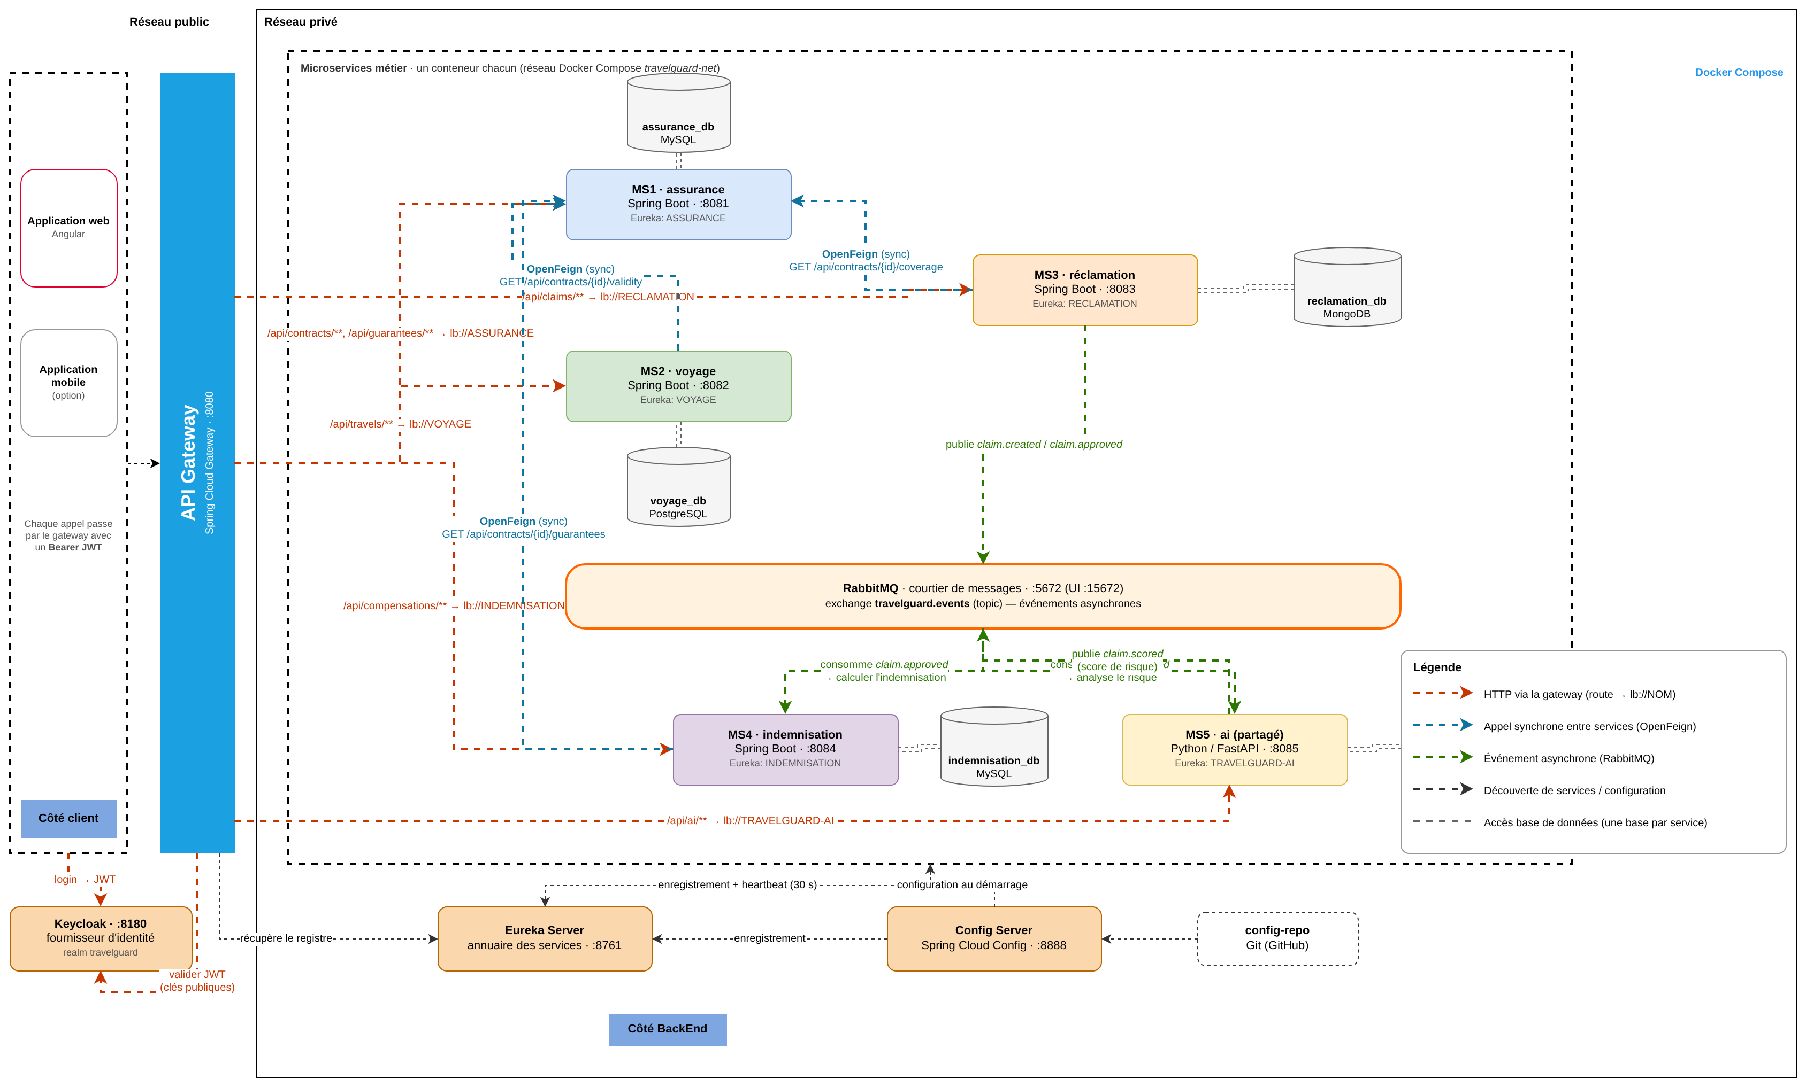
Figure 1 : Architecture globale de la plateforme TravelGuard.

7. Diagrammes de classes
Le modèle conceptuel est d'abord présenté dans sa globalité, la couleur indiquant le microservice qui possédera chaque classe. Il est ensuite réparti par domaine : à l'intérieur d'un service, les associations sont réelles ; entre deux services, seuls des identifiants circulent, lus via l'API du propriétaire (OpenFeign) ou reçus dans un événement (RabbitMQ).
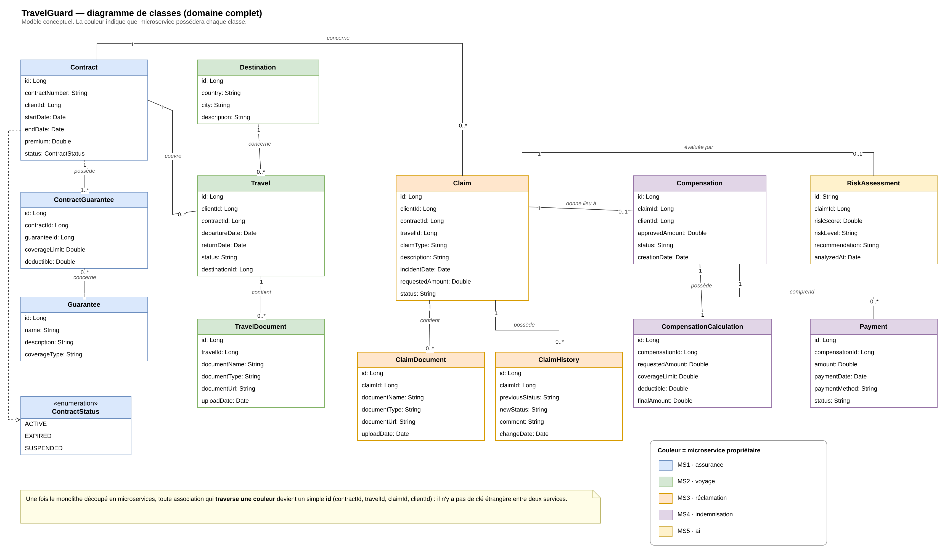
Figure 2 : Diagramme de classes du domaine complet.
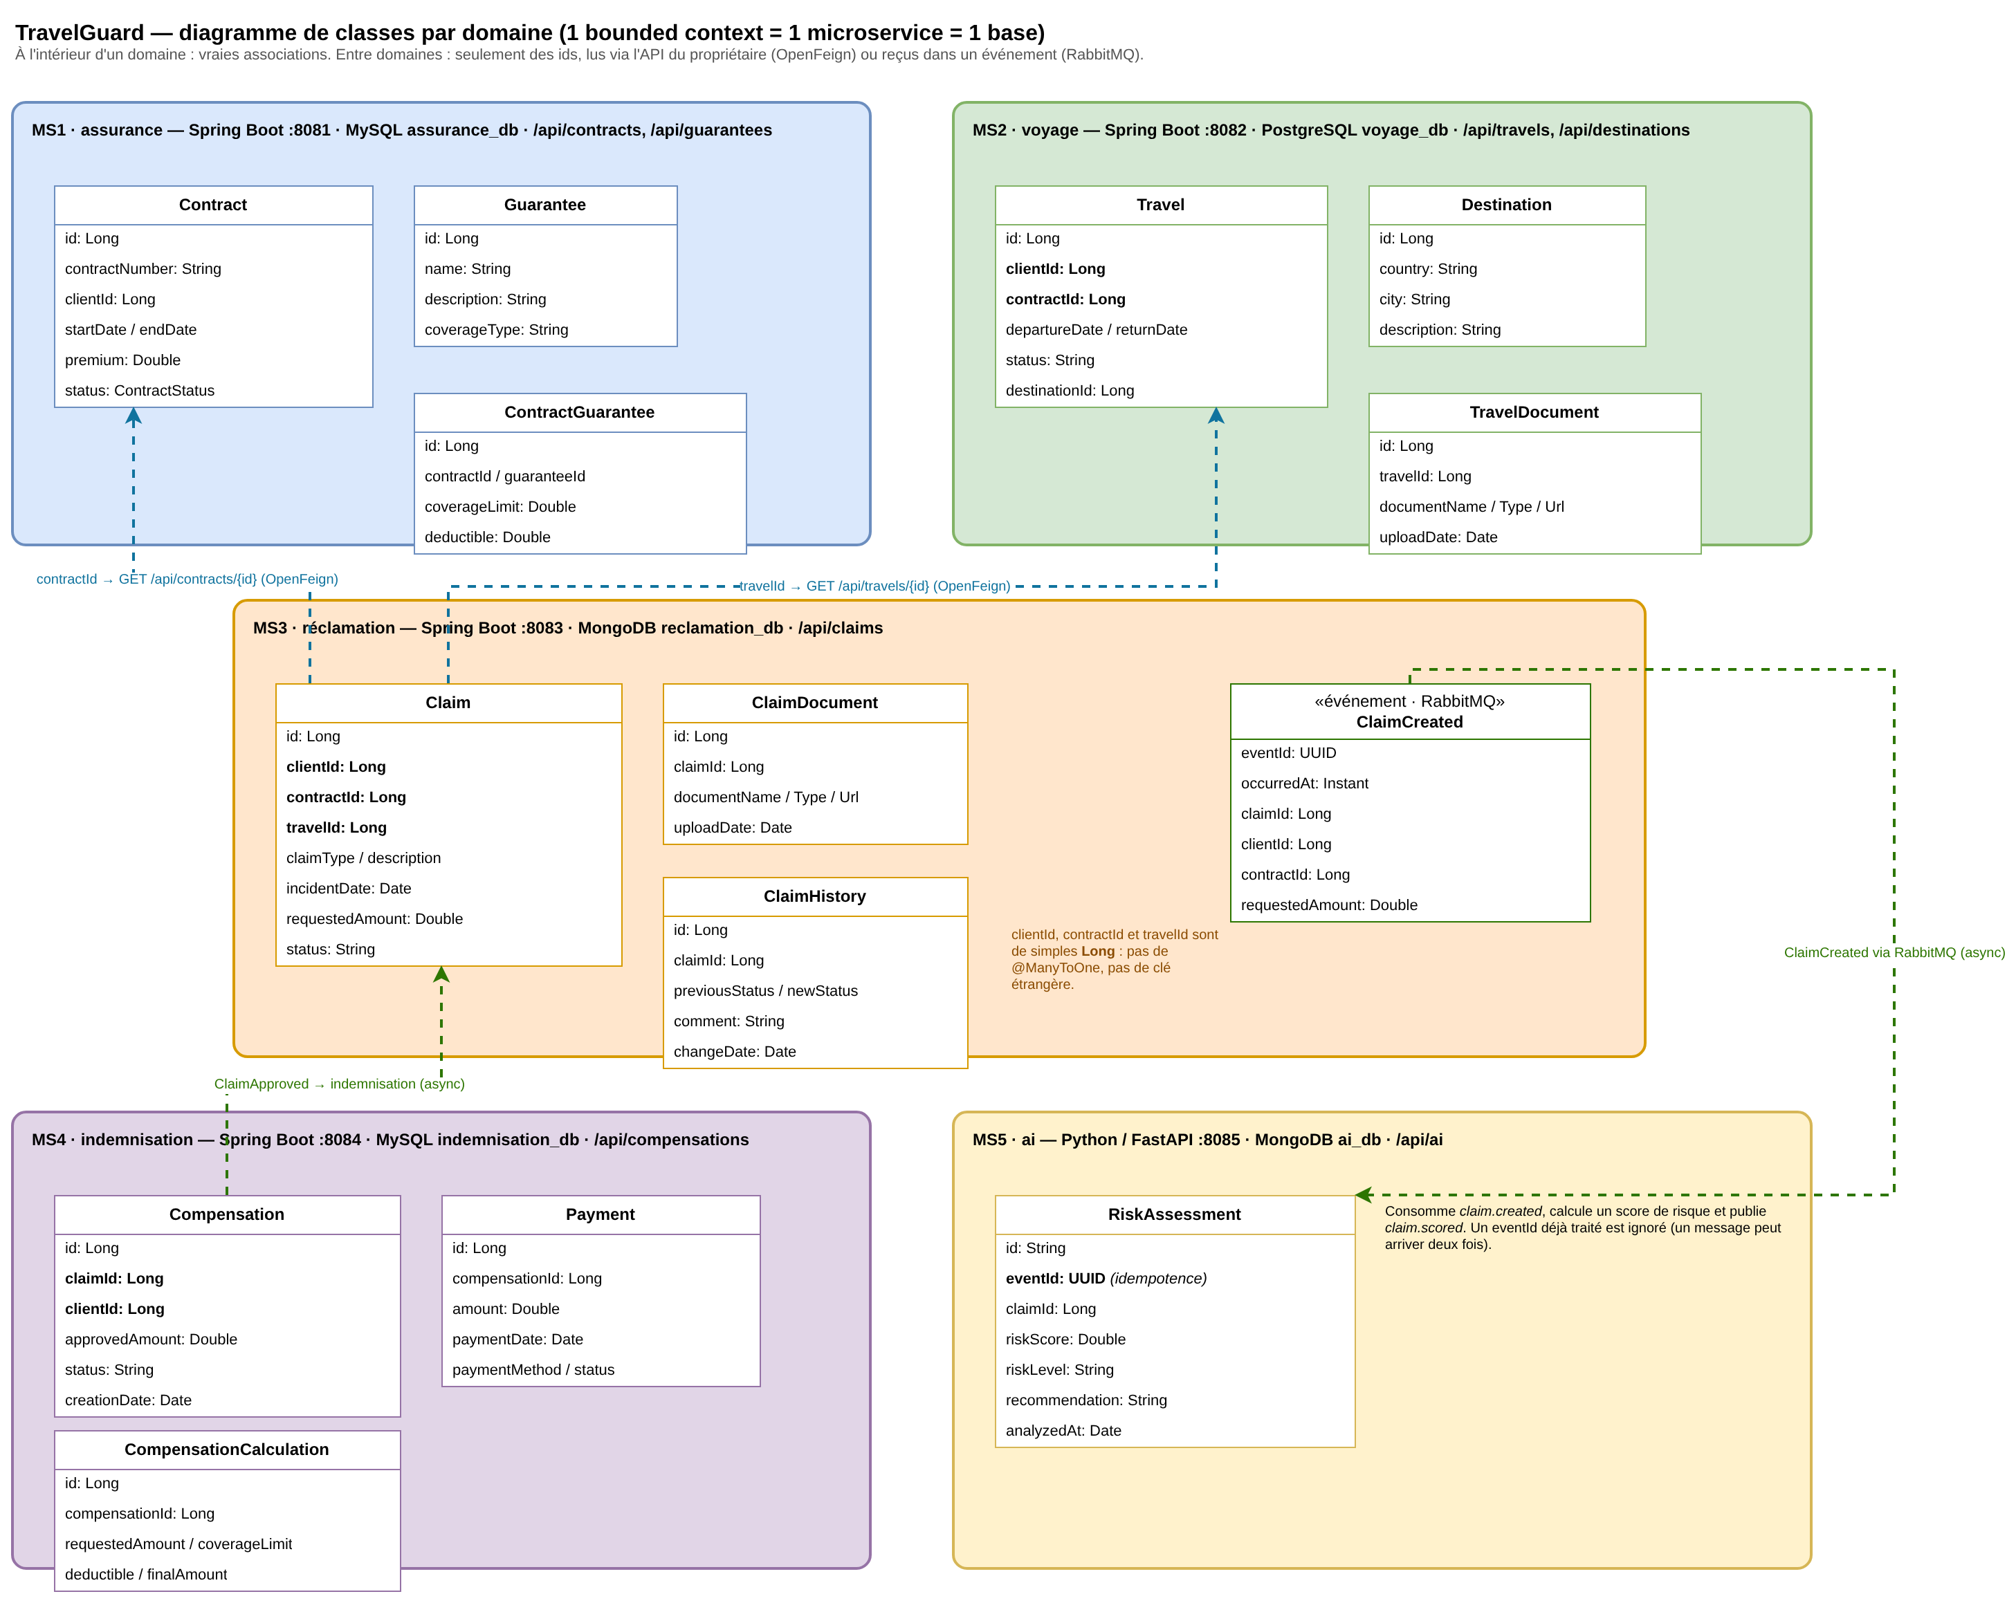
Figure 3 : Diagramme de classes par domaine (un bounded context par microservice).

8. Communication entre les services
Les deux diagrammes suivants détaillent le chemin synchrone (déclaration d'une réclamation, du gateway jusqu'aux services Assurance et Voyage) et le chemin asynchrone (publication et consommation des événements via RabbitMQ).
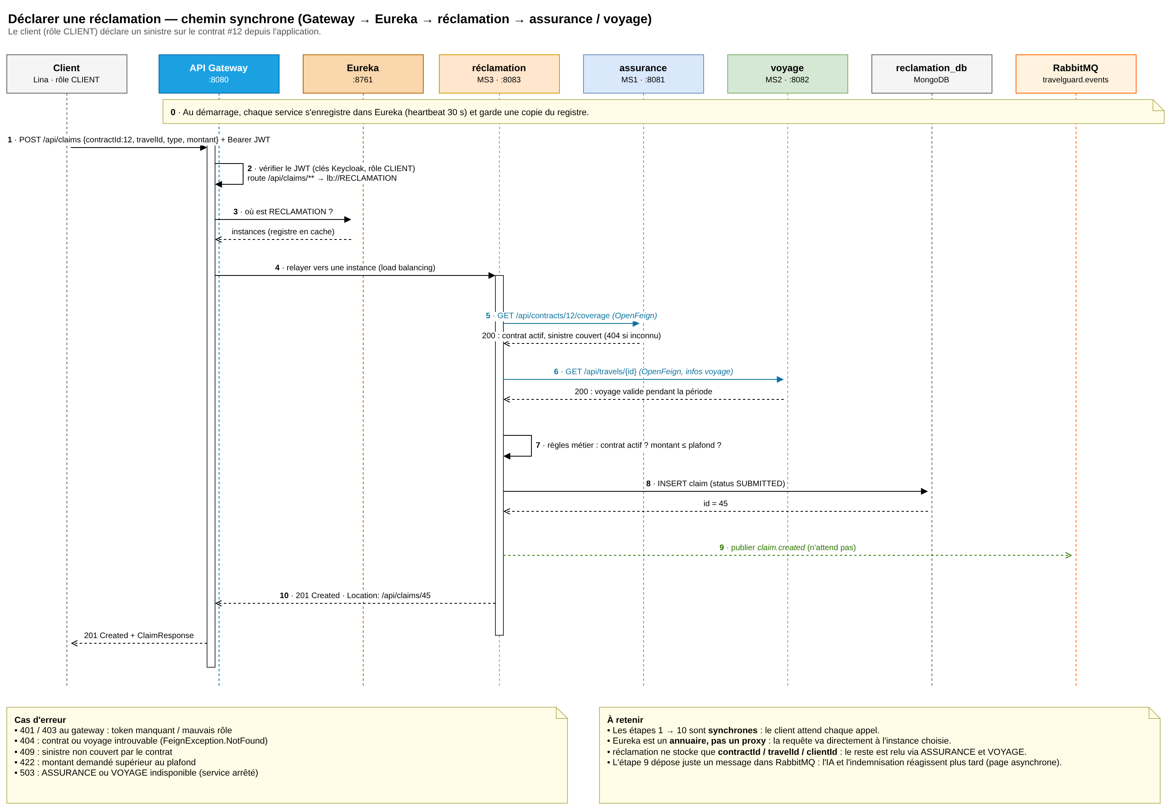
Figure 4 : Communication synchrone : déclaration d'une réclamation.
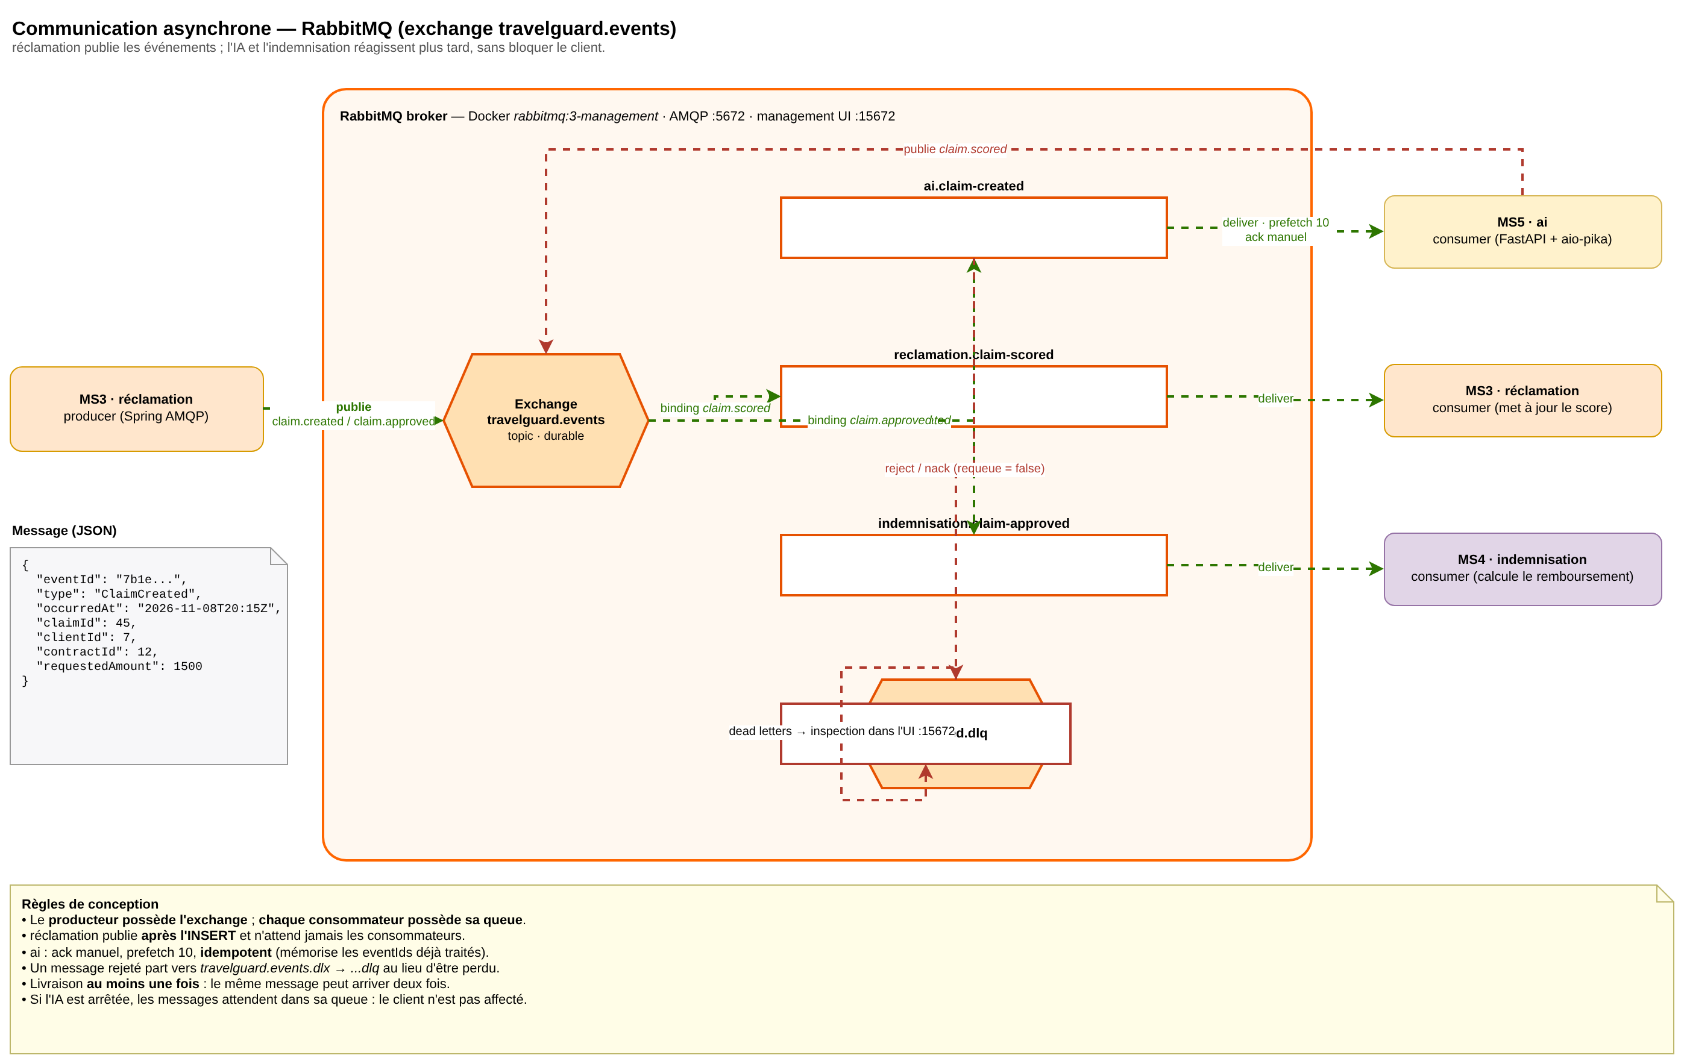
Figure 5 : Communication asynchrone via RabbitMQ (exchange travelguard.events).

9. Sécurité (Keycloak)
La sécurité repose sur Keycloak, utilisé comme fournisseur d'identité (OAuth2 / OpenID Connect). L'application obtient un jeton JWT auprès de Keycloak après authentification. Ce jeton accompagne chaque requête vers l'API Gateway, qui en vérifie la signature, l'expiration, l'émetteur et le rôle avant de router l'appel vers le microservice concerné. Seul le gateway est exposé à l'extérieur : les microservices métier restent dans le réseau privé Docker et ne manipulent jamais de mot de passe.
Les rôles du realm travelguard correspondent aux acteurs de la plateforme : ADMIN, CLIENT, GESTIONNAIRE et AGENT. Les autorisations sont appliquées au niveau du gateway selon la route et la méthode HTTP.
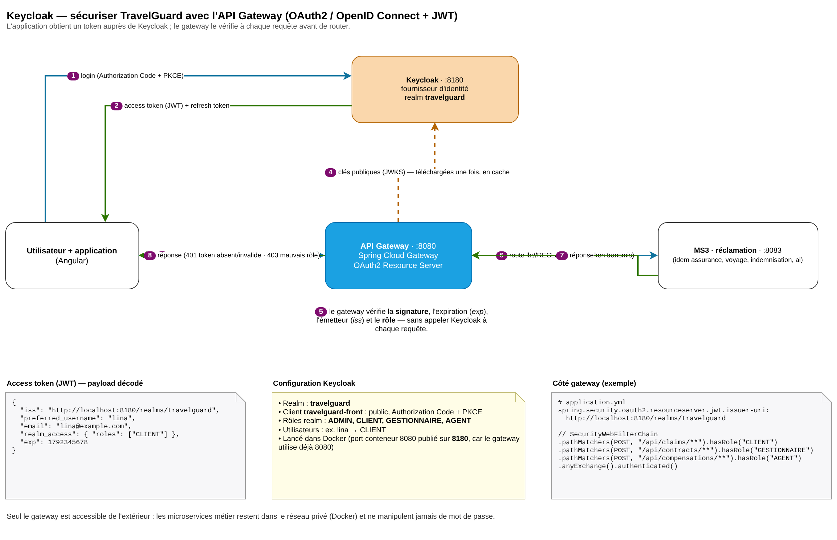
Figure 6 : Sécurisation des échanges avec Keycloak et l'API Gateway.

10. Technologies et infrastructure
Composant | Technologie | Rôle
Frontend | Angular | Interface utilisateur (client et administrateur).
Backend métier | Spring Boot (Java 17) | Microservices Assurance, Voyage, Réclamations, Indemnisation.
Microservice IA | Python / FastAPI | Analyse intelligente (scikit-learn, pandas).
API Gateway | Spring Cloud Gateway | Point d'entrée unique et routage.
Service Discovery | Eureka | Découverte et enregistrement des services.
Configuration | Spring Cloud Config | Configuration centralisée (dépôt Git).
Sécurité | Keycloak | Authentification et autorisation (JWT).
Communication synchrone | OpenFeign / REST | Appels directs entre services.
Messaging asynchrone | RabbitMQ | Événements entre services.
Accès aux données | Spring Data JPA | Persistance des services Spring Boot.
Bases de données | MySQL, PostgreSQL, MongoDB | Une base par service (indépendance des données).
Conteneurisation | Docker / Docker Compose | Déploiement et orchestration locale.

11. API REST par microservice

11.1 MS1 : Assurance
Méthode | Endpoint | Description
POST | /api/contracts | Créer un contrat
GET | /api/contracts | Lister les contrats
GET | /api/contracts/{id} | Consulter un contrat
PUT | /api/contracts/{id} | Modifier un contrat
DELETE | /api/contracts/{id} | Supprimer un contrat
GET | /api/contracts/client/{clientId} | Consulter les contrats d'un client
POST | /api/guarantees | Ajouter une garantie
GET | /api/guarantees | Consulter les garanties
PUT | /api/guarantees/{id} | Modifier une garantie
GET | /api/contracts/{id}/coverage | Vérifier les couvertures d'un contrat

11.2 MS2 : Voyage
Méthode | Endpoint | Description
POST | /api/travels | Enregistrer un voyage
GET | /api/travels | Lister les voyages
GET | /api/travels/{id} | Consulter un voyage
PUT | /api/travels/{id} | Modifier un voyage
DELETE | /api/travels/{id} | Supprimer un voyage
GET | /api/travels/client/{clientId} | Voyages d'un client
GET | /api/travels/{id}/documents | Consulter les documents
POST | /api/travels/{id}/documents | Ajouter un document
GET | /api/travels/{id}/insurance | Vérifier la couverture associée

11.3 MS3 : Réclamations
Méthode | Endpoint | Description
POST | /api/claims | Déclarer une réclamation
GET | /api/claims | Lister les réclamations
GET | /api/claims/{id} | Consulter une réclamation
GET | /api/claims/client/{clientId} | Réclamations d'un client
PUT | /api/claims/{id} | Modifier une réclamation
PUT | /api/claims/{id}/status | Modifier son statut
POST | /api/claims/{id}/documents | Ajouter un justificatif
GET | /api/claims/{id}/documents | Consulter les justificatifs
GET | /api/claims/{id}/history | Consulter l'historique

11.4 MS4 : Indemnisation
Méthode | Endpoint | Description
POST | /api/compensations | Créer une indemnisation
GET | /api/compensations | Lister les indemnisations
GET | /api/compensations/{id} | Consulter une indemnisation
GET | /api/compensations/claim/{claimId} | Consulter l'indemnisation d'une réclamation
POST | /api/compensations/calculate | Calculer le montant à rembourser
PUT | /api/compensations/{id}/status | Modifier le statut
POST | /api/compensations/{id}/payments | Enregistrer un paiement
GET | /api/compensations/{id}/payments | Consulter les paiements

11.5 MS5 : TravelGuard AI (endpoints proposés)
Méthode | Endpoint | Description
POST | /api/ai/risk-assessment | Évaluer le risque d'une réclamation ou d'une destination
GET | /api/ai/risk-assessment/{claimId} | Consulter le score de risque d'une réclamation
POST | /api/ai/fraud-detection | Détecter une réclamation suspecte

12. Répartition du travail
Membre | Responsabilité principale | Responsabilité supplémentaire
Med Aziz Akrout | MS1 : Assurance | Architecture globale et contrats
Yasmine Jbeli | MS2 : Voyage | Frontend Angular
Raghed Selmi | MS3 : Réclamations | RabbitMQ et communication
Jasser Missaoui | MS4 : Indemnisation | Intégration du microservice AI
Travail collectif de l'équipe :
- Développement et intégration du microservice MS5 (TravelGuard AI).
- Mise en place de l'API Gateway, d'Eureka et du Config Server.
- Sécurité avec Keycloak.
- Conteneurisation Docker et intégration finale.
- Documentation et présentation.

13. Organisation du dépôt Git
Le projet est organisé en un dépôt unique regroupant le backend (un dossier par microservice et par composant d'infrastructure), le frontend Angular et la documentation.
TravelGuard/
|
+-- Backend/
| +-- ms-assurance/
| +-- ms-voyage/
| +-- ms-reclamations/
| +-- ms-indemnisation/
| +-- ms-ai/
| +-- api-gateway/
| +-- eureka-server/
| +-- config-server/
|
+-- Frontend/
| +-- travelguard-angular/
|
+-- Documentation/
| +-- Presentation/
| +-- Diagrams/
| +-- Dossier_Technique.docx
|
+-- README.md
Chaque microservice constitue un projet démarrable de manière autonome. Les commits sont réalisés de façon individuelle par chaque membre sur la partie dont il est responsable, ce qui permet de tracer la contribution de chacun.

14. Conclusion
La plateforme TravelGuard illustre une conception microservices cohérente appliquée au domaine de l'assurance voyage. Le découpage en cinq services, chacun doté de sa propre base de données et de sa propre API, garantit un couplage faible et une bonne séparation des responsabilités. Les échanges combinent appels synchrones (OpenFeign) et événements asynchrones (RabbitMQ), tandis que la sécurité est centralisée au niveau de l'API Gateway avec Keycloak. La brique d'intelligence artificielle apporte une réelle valeur ajoutée en matière d'analyse des risques et de détection de fraude. Cette conception constitue une base solide pour l'implémentation progressive des fonctionnalités métier lors des prochaines étapes du projet.

